Acogida del Dios-con- nosotros

Querido Dios:
Te damos gracias por María y por José. Por ellos nos regalas a Jesús, el Dios-con-nosotros.
Hoy en el evangelio hemos visto como José venció la desconfianza, se fió de ti y acogió a María en su casa.
Ayúdanos también a nosotros a olvidarnos un poco de tantos ruidos y regalos y a vivir el misterio de la navidad.
Que como la cuna de Belén estemos listos para acoger a Jesús en nuestro corazón y en nuestra familia.
Que la luz de la fe nos dé una mirada limpia para ver el misterio de Belén con cariño hacia el Dios que se queda con nosotros.
Señor, ayúdanos a prepararnos para recibirte en esta Navidad.
Que aprendamos de Ti a ser generosos, humildes y sencillos.
Que sintamos el latido de una Navidad nueva, distinta, profunda y de verdad.

Te lo pedimos con María, reina de las Misiones. Amén.

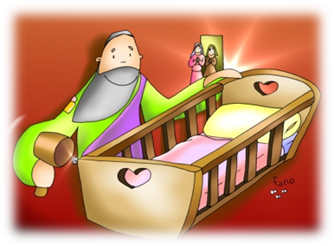
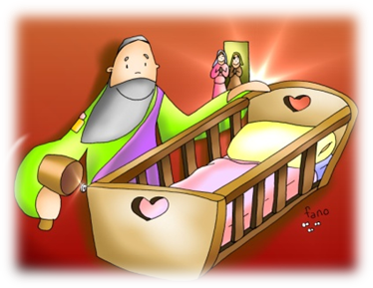

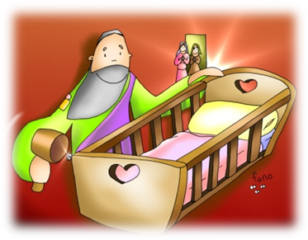

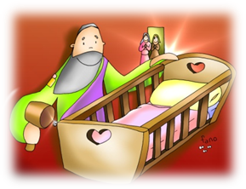

Evangelio
18-dic-2016
4º-Adviento-A



- ISAÍAS 7, 10-14: Mirad, la virgen está encinta.
En aquellos días, el Señor habló a Ajaz y le dijo: «Pide un signo al Señor, tu Dios: en lo hondo del abismo o en lo alto del cielo». Respondió Ajaz: «No lo pido, no quiero tentar al Señor». Entonces dijo Isaías: «Escucha, casa de David: ¿No os basta cansar a los hombres, que cansáis incluso a mi Dios? Pues el Señor, por su cuenta, os dará un signo. Mirad: la virgen está encinta y da a luz un hijo, y le pondrá por nombre Emmanuel». Palabra de Dios. Palabra de Dios.
- SAL. 23: R/. Va a entrar el Señor; él es el Rey de la gloria.
- ROMANOS 1, 1-7: Jesucristo, de la estirpe de David, Hijo de Dios.
- San mateo 1, 18-24: Jesús nacerá de María, desposada con José, hijo de David.
Narrador: La generación de Jesucristo fue de esta manera: María, su madre, estaba desposada con José y, antes de vivir juntos, resultó que ella esperaba un hijo por obra del Espíritu Santo. José, su esposo, como era justo y no quería difamarla, decidió repudiarla en privado. Pero, apenas había tomado esta resolución, se le apareció en sueños un ángel del Señor que le dijo:
Ángel: -«José, hijo de David, no temas acoger a María, tu mujer, porque la criatura que hay en ella viene del Espíritu Santo. Dará a luz un hijo y tú le pondrás por nombre Jesús, porque él salvará a su pueblo de los pecados».
Narrador: Todo esto sucedió para que se cumpliese lo que habla dicho el Señor por medio del profeta:
Profeta: -«Mirad: la virgen concebirá y dará a luz un hijo y le pondrán por nombre Emmanuel, que significa “Dios-con-nosotros”».
Narrador: Cuando José se despertó, hizo lo que le había mandado el ángel del Señor y acogió a su mujer.
Palabra del Señor.

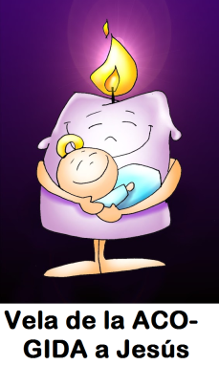

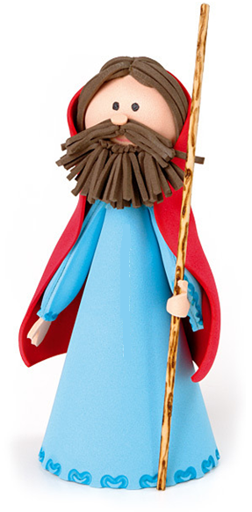

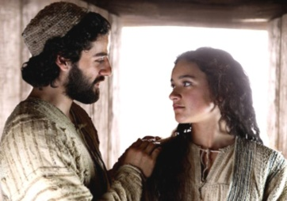

DIOS VIENE a tu vida.
¡Confía, Acógele!

1.Ver: Cuando yo era niño
-Cuando yo era niño, un anciano me colocó sobre sus rodillas y me dijo: Te voy a desvelar un secreto. Ni el cielo ni la tierra son suficientemente grandes para contener a Dios, sólo el corazón humano es bastante grande para albergarle.
¿Qué quería decir aquel anciano? ¿Habéis colocado ya el
belén en vuestras casas? ¿Y en el cole y en la parroquia?
2. JUZGAR: José confía y acoge
+ -Hoy escuchamos el mensaje de JOSÉ, el papá de Jesús. En el evangelio de este domingo se nos habla de las dudas de José para aceptar a María y a Jesús. Pero el ángel disipa, aclara, sus dudas: María “dará a luz un hijo, y tú le pondrás por nombre Jesús, porque él salvará a su pueblo… y es el Dios-con-nosotros”. Y José confía, acepta el plan de Dios.
+¿QUÉ NOS QUIERE DECIR JESÚS?
-Hay muchas personas que están preparando las fiestas navideñas: los regalos, adornos, ropa para el fin de año… Dialogamos qué hacemos nosotros.
-José, el carpintero de Nazaret, nos habla más con el ejemplo que con discursos. Así preparó la llegada de Jesús:
*CAMBIANDO DE PLANES: estaba casado con María y había decidido rechazarla en secreto, pero Dios le cambia la vida con un plan “b” o “c” de confianza.
*En vez de rechazar, CONFÍA en Dios, pues sabe que sus planes siempre son mejores. Deja que él dirija su vida.
*José ACOGE a Jesús, al Emmanuel, al Dios-con-nosotros, al Dios cercano. José le dio el nombre de Jesús, o Salvador, y Jesús tuvo un papá.
¿Cambiamos de plan?
3. ACTUAR: Confía en Jesús, acógele
-Muchos celebran la navidad sin acordarse de Jesús, de los planes que tiene para nuestra vida y nos dedicamos solo a las compras y a los regalos.
-Pero tal vez Dios tenga un plan para ti distinto: quiere ser el protagonista de tu navidad, entrar en tu vida, cambiarte el corazón, ser el Dios cercano, solo hace falta confiar (tener algo de fe) y acoger.
-Preparamos villancicos, belén (colocando el niño Jesús el 24), belén viviente, vamos por las calles con villancicos y estrellas “Ha nacido Jesús” …
-Organizamos la campaña solidaria de navidad compartiendo juguetes, alimentos, dinero… a través de Cáritas.
-Este domingo los niños podrían traer a la misa el Niño Jesús de sus belenes y se bendicen todos juntos.
¿Qué nos está pidiendo Jesús?

